Primeira válvula globo de diafragma GEMÜ alta pureza de 3/2 vias

Com a nova GEMÜ C58 iComLine, GEMÜ, o especialista em válvulas de Ingelfingen, desenvolveu sua primeira válvula globo de diafragma de 3/2 vias para aplicações sanitário-higiênicos. A válvula possui uma entrada e duas saídas possíveis. Além disso, a operação em direção de fluxo contrário é possível, e a posição de comutação pode ser detectada via uma representação visual.

Há muitos anos a série GEMÜ iComLine é usada a nível mundial e com grande êxito na indústria de semicondutores. Clientes da GEMÜ valorizam as numerosas vantagens do modo de construção, assim como, a variedade de aplicações possíveis.
A nova válvula de processo de 3/2 vias GEMÜ C58 iComLine é adequada para fluidos de ultra pureza e fluidos agressivos. Todas as partes em contato com o fluido foram fabricadas de PTFE puro e muito resistente. A relação entre Footprint e vazão é excelente. Por isso, a válvula globo de diafragma é especialmente adequada para aplicações na área de processos, assim como, a nível de distribuição numa fabricação de semicondutores.

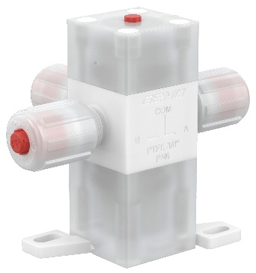

GEMÜ C58 iComLine

Sobre nós
O Grupo GEMÜ desenvolve válvulas, sistemas de medição e controle para líquidos, vapores e gases. No caso das soluções para aplicações estéreis, a empresa é líder mundial de mercado. A empresa familiar com visão global foi fundada em 1964, e desde 2011 é dirigida na segunda geração por Gert Müller como sócio-gerente, junto com seu primo Stephan Müller. No ano de 2022 o Grupo Empresarial atingiu um faturamento acima de 530 milhões de Euros e conta atualmente com mais de 2.400 funcionários a nível mundial, destes mais de 1.300 na Alemanha. A produção é realizada em seis locais: Alemanha, Suíça e França, assim como, China, Brasil e EUA. A venda e distribuição a nível mundial é realizada nas 27 filiais, sendo coordenada a partir da Alemanha. Através de uma densa rede de parceiros comerciais, a GEMÜ é ativa em mais de 50 países, em todos os continentes.
Demais informações poderá encontrar no site www.gemu-group.com.

